**W A R S Z A W S K A  
W Y Ż S Z A S Z K O Ł A I N F O R M A T Y K I**

PRACA DYPLOMOWA

STUDIA PIERWSZEGO STOPNIA

Przemysław Foltyn

Numer albumu 7134

ANALIZA, PROJEKT I IMPLEMENTACJA SYSTEMU WSPIERAJĄCEGO WYBRANE FUNKCJE ZARZĄDZANIA PRACĄ W ORGANIZACJI PRODUKCYJNEJ

Promotor:

mgr inż. Jerzy Stankiewicz

*Praca spełnia wymagania stawiane pracom dyplomowym na studiach pierwszego stopnia.*

W A R S Z A W A 2018

**Wersja dokumentu 1.0.6**

Spis treści

1. Wstęp 5

1.1 Temat pracy dyplomowej 5

1.2 Cel i zakres pracy dyplomowej 5

1.3 Wprowadzenie do problemu 5

2. Analiza 6

2.1 Założenia ogólne 6

2.1.1 Podstawowe pojęcia związane z zadaniem projektowym 6

2.1.2 Szczegóły opisu 7

2.1.3 RCP(rejestracja czasu pracy): 7

2.1.4 RZP(Realizacja zadań produkcyjnych) : 8

2.2 Przegląd produktów rynkowych 10

2.3 Wymagania dotyczące systemu 10

2.3.1 Wymagania funkcjonalne 10

2.3.2 Wymagania Pozafunkcjonalne – dopiszę więcej, na razie nie mam pomysłów 12

2.3.3 Aktorzy 13

2.4 Modelowanie 14

2.4.1 Diagramy przypadków użycia 14

2.4.2 Diagramy sekwencji 32

2.4.3 Identyfikacja aktywności 32

2.4.4 Diagram hierarchii funkcji 32

2.4.5 Diagram klas 32

2.5 Wybór architektury 34

3. Projektowanie 34

3.1 Projekt bazy danych 34

3.1.1 Tabele 34

3.1.2 Widoki 34

3.1.3 Procedury składowane 34

3.1.4 Procedury wyzwalane 34

3.1.5 Funkcje skalarne/tabularne 34

3.2 Projekt interfejsu 34

3.2.1 Ogólna koncepcja interfejsu 34

3.2.2 Interfejs głównego formularza 34

3.2.3 Interfejs pozostałych formularzy 34

3.2.4 System pomocy i komunikatów 34

4. Dokumentacja systemu 34

4.1 Opis instalacji systemu 34

4.2 Dokumentacja użytkowa 34

4.3 Testowanie systemu 34

5. Zakończenie 34

5.1 Podsumowanie 34

5.2 Wnioski 34

5.3 Możliwości dalszego rozwoju 34

Dodatek A: Słownik terminów użytych w pracy 34

Dodatek B: Wykaz rysunków 35

Dodatek C: Słownik tabel 35

Dodatek D: Wykaz literatury 35

Bibliografia 35

# Wstęp

## Temat pracy dyplomowej

Analiza, projekt i implementacja systemu wspierającego wybrane funkcje zarządzania pracą w organizacji produkcyjnej

## Cel i zakres pracy dyplomowej

Celem pracy dyplomowej jest opracowanie systemu/aplikacji służącej do rejestracji czasu pracy oraz definiowania i rozliczania zadań produkcyjnych. Zakres pracy obejmować będzie:

* Zaprojektowanie bazy danych
* Zaprojektowanie mechanizmów bazodanowych
* Utworzenie działającej aplikacji
* Wprowadzenie danych testowych
* Testowanie aplikacji

## Wprowadzenie do problemu

Przedsiębiorstwo Meblex produkujące meble buduje nową siedzibę oraz halę produkcyjną. Decyzją zarządu, nowa lokalizacja będzie wyposażona w nowoczesny system informatyczny. System który będzie spełniał wymagania powinien mieć możliwość:

* ewidencjonowania osoby - pracowników,
* zarządzania czasem pracy pracowników
* zarządzania zadaniami dla pracowników
* budowania okresowych raportów czasowych

Przedsiębiorstwo zatrudnia około 500 osób na różnych stanowiskach. System powinien być dostosowany do takiej ilości pracowników oraz zapewnić wydajny dostęp do jego zasobów przez 24h na dobę i siedem dni w tygodniu.

# Analiza

W tym rozdziale przedstawiono wymagania funkcjonalne i pozafunkcjonalne

## Założenia ogólne

Przedsiębiorstwo ma swoją strukturę podzieloną na wydziały. Każdy z wydziałów charakteryzuje się innym systemem pracy. Niektóre działy pracują w stałym systemie czasowym i o stałych porach, a inne pracują w systemie zmianowym. Najbardziej zróżnicowany jest dział produkcyjny gdzie oprócz rozliczania czasu pracy, rozliczana jest wydajność produkcyjna.

Pracownicy biurowi mają zazwyczaj określone stałe godziny pracy i są one zmieniane w jedynie w szczególnych przypadkach. Pracownicy produkcyjni mają ustalane grafiki miesięczne i mogą rozpoczynać pracę na dwie zmiany. Niektóre stanowiska pracy nie wymagają konkretnej godziny przyjścia do pracy, ale jedynie wypracowania określonego czasu.

W części produkcyjnej przedsiębiorstwa pracownicy są dodatkowo rozliczani z zadań produkcyjnych. Zadania produkcyjne są generowanie przez dział handlowy który je przekazuje w postaci zamówień. Zamówienia mogą być składane przez klientów jak również przez inny wewnętrzny dział przedsiębiorstwa. Zamówienia są przekazywane codziennie rano, kierownikom w postaci kartek z wypisanymi produktami. Kierownicy na tej podstawie wypisują zadania pracownikom. Na koniec okresu rozliczeniowego każdy pracownik jest rozliczany ze swojej pracy godzinowo oraz ilościowo.

Na podstawie założeń które zostały dostarczone przez klienta, można przyjać że system będzie podzielony na dwie części:

* Rejestracja czasu pracy
* Realizacja zadań produkcyjnych

### Podstawowe pojęcia związane z zadaniem projektowym

* ***Pracownik*** – osoba zatrudniona w przedsiębiorstwie
* ***Kierownik*** – osoba zatrudniona w przedsiębiorstwie zarządzająca pracownikami
* ***Kadrowa*** – osoba zatrudniona w przedsiębiorstwie zajmująca się obsługą kadrowo-płacową pracowników
* ***Klient*** – osoba składająca zamówienie.
* ***Zamówienie*** - czynność związana zebraniem potrzeb klienta zawierająca listę produktów do wytworzenia
* ***Harmonogram*** – obiekt opisujący tydzień pracujący pracownika
* ***Dniówka*** – obiekt opisujący dzień pracujący pracownika
* ***Zadanie*** – obiekt zawierający elementy do wyprodukowania
* ***Norma* –** wyznaczony czas pracy na dzień pracujący

### Szczegóły opisu

#### **Pracownik** - potrzeba przechowywania: nazwisko, imię, wiek, adres zamieszkania, telefon, płeć, uprawnienia systemowe, przynależność do jednostki organizacyjnej.

#### **Kierownik** – potrzeba przechowywania: nazwisko, imię, wiek, adres zamieszkania, telefon, płeć, uprawnienia systemowe, przynależność do jednostki organizacyjnej.

#### **Kadrowa** – potrzeba przechowywania: nazwisko, imię, wiek, adres zamieszkania, telefon, płeć, uprawnienia systemowe, przynależność do jednostki organizacyjnej.

#### **Klient** – potrzeba przechowywania: Nazwa firmy, Adres, Miasto, NIP, Regon, Telefon1, Telefon 2, Osoba do kontaktów1, Osoba do kontaktów2

#### **Zamówienie** – potrzeba przechowywania: nazwę zamawiającego, datę wprowadzenia, składniki oferty, datę ukończenia, termin realizacji,osobę wprowadzającą.

#### **Harmonogram** – potrzeba przechowywania: Nazwa, dni tygodnia z przypisanym typem dniówki.

#### **Dniówka** – potrzeba przechowywania: Godzina wejścia, Godzina wyjścia, Długość przerwy, Ile można przyjść wcześniej, Ile można wyjść wcześniej, Ile można przyjść później, Ile można wyjść później, przejście przez 00:00, zezwolenie na nadgodziny

**Uwagi:**

1. Dniówka może zaczynać się jednego dnia a kończyć następnego.

#### **Zadanie** - potrzeba przechowywania: nadany numer zadania, numer zamówienia, czynność, imię i nazwisko pracownika który się zajmuje zadaniem, informacja czy zakończono realizację, notatka do zadania.

### RCP(rejestracja czasu pracy):

Do systemu będą wprowadzani pracownicy. Każdy pracownik będzie miał przypisane godziny pracy na pracujący dzień tygodnia. Po przyjściu do pracy, pracownik będzie wciskał przycisk Start/Stop/Przerwa początek//koniec/Wyjście służbowe/Powrót służbowy.

Na podstawie transakcji będzie budowany raport który będzie liczył ilość przepracowanych godzin, ilość absencji, łączny czas przerw.

System będzie umożliwiał definiowanie warunków przychodzenia do pracy i wychodzenia z pracy. Całość będzie się opierać na harmonogramie zbudowanym z typów dniówek.

#### **Dniówka**

Dniówka jest to okres czasu mający swój początek o dowolnej godzinie i kończący się o dowolnej godzinie. Dniówka nie musi zaczynać się i kończyć tego samego dnia.

Dniówka będzie miała swoją nazwę, godzinę rozpoczęcia i zakończenia pracy, długość przysługującej przerwy liczoną w minutach i zezwolnienie na nadgodziny. Nadgodziny będą definiowane na cały czas obowiązywania dniówki.

Oprócz tego każda dniówka będzie miała możliwość wskazania jaka jest dopuszczalna najwcześniejsza i najpóźniejsza godzina rozpoczęcia pracy oraz jaka jest najwcześniejsza i najpóźniejsza godzina zakończenia pracy. Ma to na celu eliminowanie doliczania sobie czasu do nadgodzin oraz wcześniejszego niż planowane opuszczenia stanowiska.

#### **Harmonogram**

Harmonogram jest to wykaz dniówek na każdy dzień tygodnia. Jeśli na dany dzień nie ma wpisanej dniówki to znaczy że jest to dzień wolny. Żeby ustalić harmonogram musi być zdefiniowana przynajmniej jedna dniówka.

Harmonogram będzie przypisywany do pracownika na określony czas co sprawi że program będzie miał elastyczny sposób budowania schematu pracy pracowników.

#### **Algorytmy rozliczania**

Z uwagi na różne podejścia pracodawców do rozliczania pracowników zaimplementowane będą sposoby liczenia czasu pracy. System będzie posiadał trzy algorytmy rozliczania czasu pracy:

1. Liczy czas w godzinach pracy między Start/Stop oraz Wyjście służbowe/Powrót z Wyj. Służb. Uwzględni przy tym narzucone normy przyjścia, wyjścia i czasu przerwy.
2. Liczy czas między pierwszym wejściem (dzień roku, godzina, minuta) a ostatnim wyjściem (dzień roku, godzina, minuta) nie uwzględniając tego co działo się pomiędzy.
3. Liczy czas między Start/Stop bez patrzenia na normy.

### RZP(Realizacja zadań produkcyjnych) :

System ma na celu zwiększenie wydajności pracy pracowników. W tym celu czas pracy będzie podzielony na zadania produkcyjne które należy wykonać.

Zadanie produkcyjne będzie budowane automatycznie na podstawie zamówienia i produktów które zawiera. Każdy produkt będzie rozbity na elementy, a zrobienie elementu będzie zadaniem produkcyjnym. Następnie na podstawie kompetencji, zadanie będzie przydzielane pracownikom.

Przykład. Zamówienie na 3 stoły kuchenne->Po wprowadzeniu generują się 2 zadania produkcyjne->Zrobienie 3 blatów stołowych oraz Zrobienie 12 nóg stołowych.-> Jedno zadanie idzie do pracownika robiącego blaty a drugie do robiącego nogi.

Rozpoczęcie pracy nad danym zadaniem rozpoczyna się odznaczeniem w systemie że jest w trakcie realizacji. Jeśli zadania przypisane do zamówienia zostaną zakończone, zamówienie zmienia status na zrealizowane. Zakończenie pracy również będzie odznaczane w systemie.

System będzie umożliwiał raportowanie z wykonanych zadań w określonym przedziale czasowym. Oprócz tego będzie umożliwiał raportowanie:

1. Realizowanych aktualnie zadań

2. Średnich czasów wykonania poszczególnych zadań – zestawień dla danego pracownika w porównaniu z resztą na tym samym stanowisku

3. Porównania z poprzednimi okresami.

#### **Zamówienie**

Zamówienie jest to polecenie na wykonanie jakiegoś towaru z asortymentu dostępnego w ofercie. Zamówienie będzie tworzone przez wyznaczonego do tego pracownika przedsiębiorstwa. Będzie zawierać nazwę zamawiającego, wybrane produkty, datę zamówienia oraz osobę która je zleciła. Jedno zamówienie może dotyczyć jednego zamawiającego i może zawierać wiele produktów.

#### **Produkty**

Produkt to rzecz lub czynności dobro i usługa, które można nabyć, użytkować lub skonsumować. Produkty będą definiowane i wprowadzane do systemu przez pracowników przedsiębiorstwa.

Każdy produkt będzie posiadał nazwę oraz listę elementów z których się składa. Na przykład:

Zakładamy, że produktem będzie stół do kuchni. Stół składać się będzie z elementów – jeden blat, cztery nogi

#### **Elementy**

Element lub elementy są to części z których składa się produkt.

Element będzie posiadał swoją nazwę oraz typ. Typ będzie potrzebny do uporządkowania kompetencji dla pracowników. Pracownicy produkcyjni będą mieli wpisane typy elementów które potrafią wykonać.

#### **Zadanie produkcyjne**

Zadanie produkcyjne jest to zestaw czynności które musi wykonać pracownik żeby wykonać element produktu.

Zadanie produkcyjne będzie przydzielane pracownikom na podstawie kompetencji i będzie miało rozliczany czas poświęcony na realizację.

#### **Zaznaczanie czasu pracy przy zadaniu produkcyjnym** -potrzeba przechowywania informacji: numer zadania, imię i nazwisko pracownika, typ transakcji, data i czas.

**Uwagi**:

1. W czasie pracy nad zadaniem, dozwolone typy transakcji to start i stop.

#### **Zaznaczanie czasu pracy w przedsiębiorstwie** – potrzeba przechowania informacji: imię i nazwisko pracownika, data i czas, typ transakcji.

1. dozwolone typy transakcji to rozpoczęcie czasu pracy, zakończenie czasu pracy, początek przerwy, koniec przerwy, początek wyjścia służbowego, koniec wyjścia służbowego.

## Przegląd produktów rynkowych

Na rynku jest kilka produktów które częściowo spełniają oczekiwania klienta. Większość rozwiązań skupia się na rozliczaniu czasu pracy pracownika…….

DO DOPRACOWANIA PÓŹNIEJ

## Wymagania dotyczące systemu

Wymagania dotyczące systemu możemy ogólnie podzielić na dwa typy: funkcjonalne i pozafunkcjonalne. Opisują one jak system ma działać, jakie ma mieć funkcje użytkowe oraz jakie są oczekiwania jakościowe od systemu.

### Wymagania funkcjonalne

Na podstawie opisu problemu i wymagań możemy zdefiniować następujące wymagania funkcjonalne:

* Logowanie(PU1)
* Dodawanie danych pracowników(PU2)
* Usuwanie danych pracowników (PU3)
* Modyfikacja danych pracowników(PU4)
* Przeglądanie listy pracowników(PU5)
* Dodawanie typów obowiązków pracowników(PU6)
* Usuwanie typów obowiązków pracowników(PU7)
* Modyfikowanie typów obowiązków pracowników(PU8)
* Przeglądanie typów obowiązków(PU9)
* Przydzielanie typów obowiązków pracownikom(PU10)
* Odbieranie typów obowiązków pracownikom(PU11)
* Dodawanie harmonogramów pracowników(PU12)
* Usuwanie harmonogramów pracowników(PU13)
* Modyfikacja harmonogramów pracowników(PU14)
* Przeglądanie harmonogramów(PU15)
* Dodawanie zadań produkcyjnych(PU16)
* Usuwanie zadań produkcyjnych(PU17)
* Przeglądanie zadań produkcyjnych(PU18)
* Nadawanie uprawnień do programu(PU19)
* Odbieranie uprawnień do programu(PU20)
* Przeglądanie uprawnień do programu(PU21)
* Dodawanie nowych struktur przedsiębiorstwa(PU22)
* Usuwanie struktur przedsiębiorstwa(PU23)
* Modyfikacja nazw struktur przedsiębiorstwa(PU24)
* Przeglądanie struktur przedsiębiorstwa(PU25)
* Tworzenie kopii zapasowej(PU26)
* Przeliczanie czasu pracy pracowników ogólnie(PU27)
* Przeliczanie czasu pracy pracowników poświęconego na wykonywanie zadań(PU28)
* Dodawanie transakcji czasu pracy(PU29)
* Usuwanie transakcji czasu pracy(PU30)
* Modyfikowanie transakcji czasu pracy(PU31)
* Przeglądanie transakcji czasu pracy(PU32)
* Generowanie okresowych raportów czasowych(PU33)
* Drukowanie raportów czasowych(PU34)
* Dodawanie dniówki(PU35)
* Usuwanie dniówki (PU36)
* Modyfikowanie dniówki(PU37)
* Przeglądanie dniówek(PU38)

### Wymagania Pozafunkcjonalne – dopiszę więcej, na razie nie mam pomysłów

Wymagania pozafunkcjonalne czyli inaczej jakościowe podobnie jak funkcjonalne zostały określone na podstawie analizy wstępnej, jak również określone przez zamawiającego.   
Wymagania:

Tabela 1 Wymagania funkcjonalne nr 1

|  |  |
| --- | --- |
| Identyfikator | WPF1 |
| Opis | System będzie działać w oparciu o bazę danych MS SQL 2014 lub wyższą |
| Priorytet | Wysoki |

Tabela 2 Wymagania funkcjonalne nr 2

|  |  |
| --- | --- |
| Identyfikator | WPF2 |
| Opis | System będzie działać w środowisku .NET, systemie operacyjnym Windows 7 i wyższym. |
| Priorytet | Wysoki |

Tabela 3 Wymagania funkcjonalne nr 3

|  |  |
| --- | --- |
| Identyfikator | WPF3 |
| Opis | System będzie przechowywał hasła do systemu w postaci zaszyfrowanej |
| Priorytet | Wysoki |

Tabela 4 Wymagania funkcjonalne nr 4

|  |  |
| --- | --- |
| Identyfikator | WPF4 |
| Opis | System będzie przechowywał historię logowań |
| Priorytet | Niski |

Tabela 5 Wymagania funkcjonalne nr 5

|  |  |
| --- | --- |
| Identyfikator | WPF5 |
| Opis | Czas wygenerowania raportu czasu pracy dla jednego pracownika nie przekroczy 30 sekund przy założeniu że raport będzie obejmował maksymalnie 3 miesiące. |
| Priorytet | Średni |

Tabela 6 Wymagania funkcjonalne nr 6

|  |  |
| --- | --- |
| Identyfikator | WPF6 |
| Opis | System będzie podawać czas z dokładnością do minut |
| Priorytet | Wysoki |

Tabela 7 Wymagania funkcjonalne nr 7

|  |  |
| --- | --- |
| Identyfikator | WPF7 |
| Opis | Raporty czasu pracy będą przechowywane przynajmniej przez rok od momentu utworzenia |
| Priorytet | Niski |

Tabela 8 Wymagania funkcjonalne nr 8

|  |  |
| --- | --- |
| Identyfikator | WPF8 |
| Opis | System musi zachowywać w sposób ciągły wewnętrzną integralność, bez względu na:   * czynności serwisowe; * inne czynności wykonywane przez użytkownika; * awarię komponentów systemu. |
| Priorytet | Wysoki |

### Aktorzy

Po analizie wstępnej zdefiniowano że system będzie obsługiwany przez aktorów biorących udział w działaniu programu:

* Administrator
* Kadrowa
* Pracownik
* Kierownik
* Szef

Aktorzy będą mieli dostęp do poszczególnych elementów programu zgodnie z poniższą tabelką uprawnień:

Tabela 9 Uprawnienia aktorów do elementów systemu

|  | Administrator | Kadrowa | Pracownik | Kierownik | Szef |
| --- | --- | --- | --- | --- | --- |
| PU1 | • | • | • | • | • |
| PU2 |  | • |  |  | • |
| PU3 |  | • |  |  | • |
| PU4 | • | • |  | • | • |
| PU5 | • | • |  | • | • |
| PU6 | • |  |  |  |  |
| PU7 | • |  |  |  |  |
| PU8 | • |  |  |  |  |
| PU9 | • | • |  | • | • |
| PU10 |  | • |  | • | • |
| PU11 |  | • |  | • | • |
| PU12 |  | • |  | • | • |
| PU13 |  | • |  | • | • |
| PU14 |  | • | • | • | • |
| PU15 | • | • |  | • | • |
| PU16 | • |  |  |  |  |
| PU17 | • |  |  |  |  |
| PU18 | • | • |  | • | • |
| PU19 | • |  |  |  |  |
| PU20 | • |  |  |  |  |
| PU21 | • |  |  |  | • |
| PU22 | • |  |  |  |  |
| PU23 | • |  |  |  |  |
| PU24 | • | • |  |  | • |
| PU25 | • | • |  | • | • |
| PU26 | • |  |  |  |  |
| PU27 |  | • | • | • | • |
| PU28 |  | • | • | • | • |
| PU29 |  | • | • | • |  |
| PU30 |  | • |  | • |  |
| PU31 |  | • |  | • | • |
| PU32 | • | • | • | • | • |
| PU33 |  | • |  | • | • |
| PU34 |  | • |  |  | • |
| PU35 | • |  |  |  |  |
| PU36 | • |  |  |  |  |
| PU37 | • |  |  |  |  |

## Modelowanie

W podrozdziale przedstawiono projekt graficzny systemu. Do jego wykonania wykorzystano i przedstawiono poniżej wybrane (ze względu na ograniczenia objętościowe Pracy Dyplomowej) diagramy języka UML. Do tworzenia diagramów został użyty program Microsoft Visio.

### Diagramy przypadków użycia

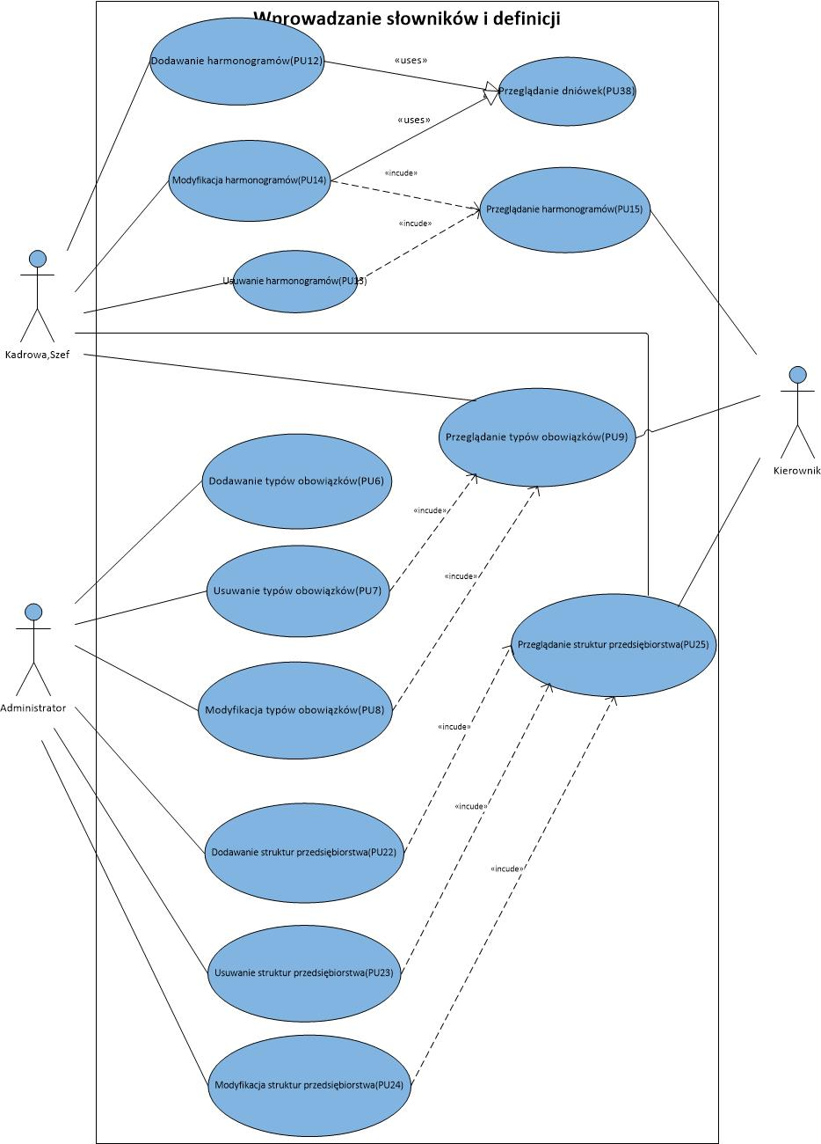

Rysunek 1 Przypadki użycia; źródło: opracowanie własne

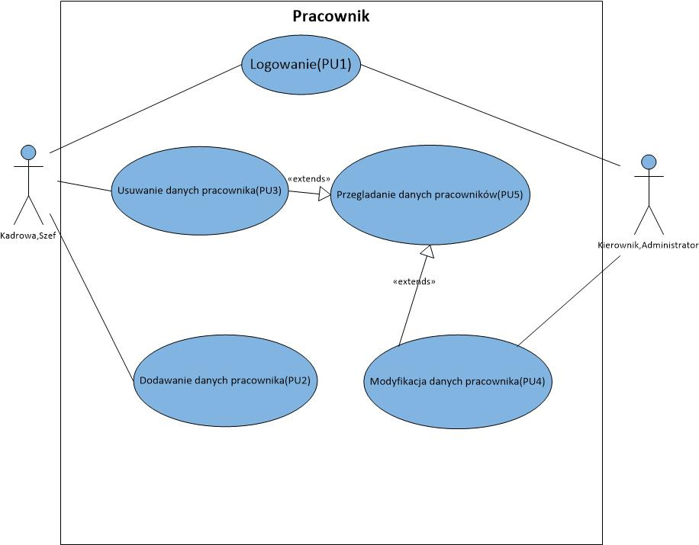

Rysunek 2 Przypadki użycia; źródło: opracowanie własne

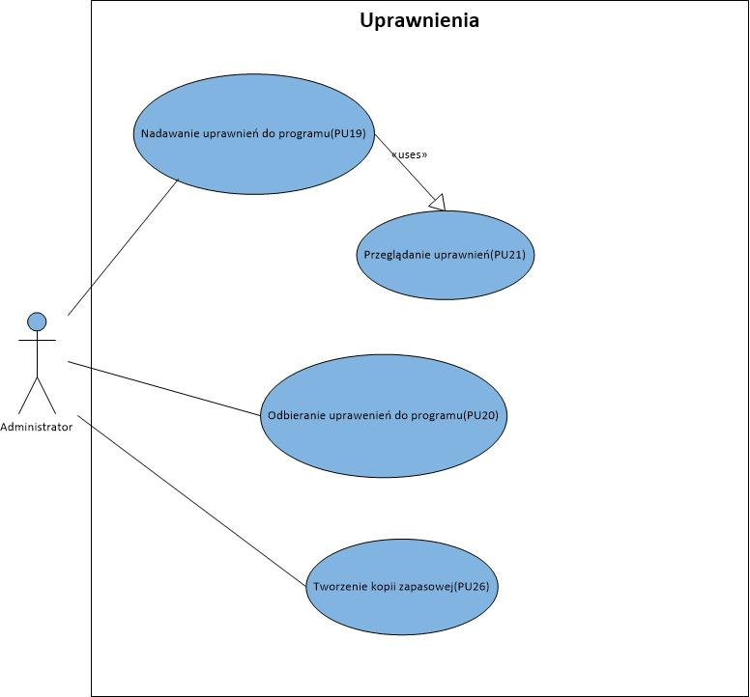

Rysunek 3 Przypadki użycia; źródło: opracowanie własne

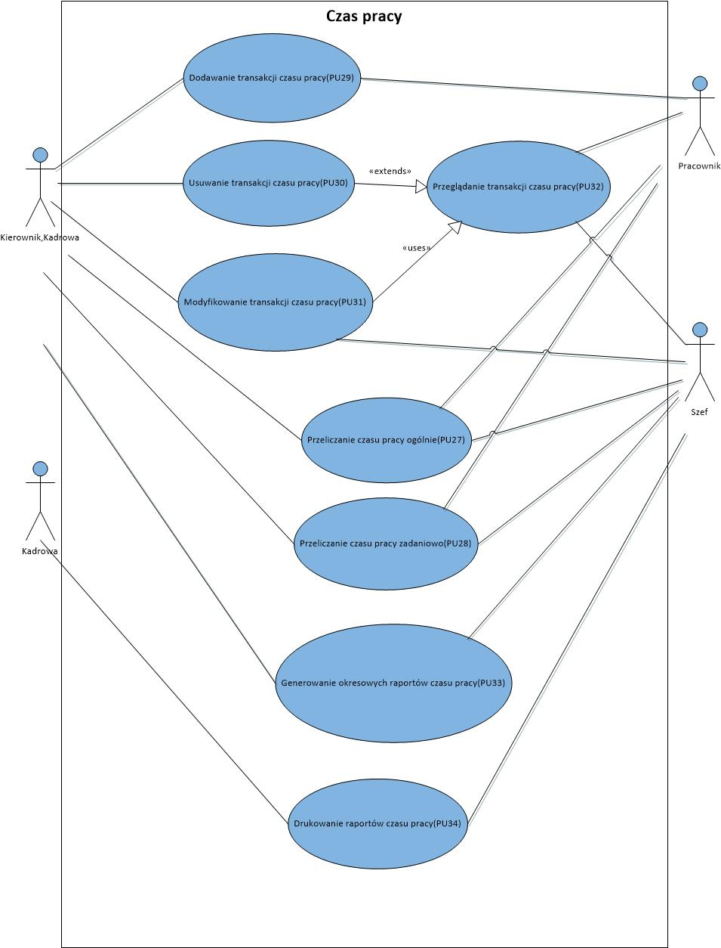

Rysunek 4 Przypadki użycia; źródło: opracowanie własne

Tabela 10 Przypadki użycia- PU1:Logowanie

|  |
| --- |
| **Przypadek użycia:** PU1:Logowanie |
| **Aktorzy:** Administrator, Kadrowa, Szef, Kierownik |
| **Opis:** Przypadek użycia dotyczy logowania do systemu |
| **Warunki początkowe** |
| 1. Na ekranie wyświetlone jest okno logowania zawierające pola:  * Login * Hasło   Przyciski:   * Zaloguj * Anuluj  1. System czeka na aktywność użytkownika |
| **Zdarzenie inicjujące** |
| Użytkownik rozpoczyna akcję poprzez wpisanie danych logowania |
| **Scenariusz główny** |
| 1. Użytkownik wpisuje login i hasło do systemu i wybiera opcje Zaloguj 2. System sprawdza czy login i hasło do siebie pasują 3. System potwierdza poprawność danych logowania przez wyświetlenie ekranu głównego interfejsu użytkownika   4. Przypadek użycia się kończy |
| **Rozszerzenia** |
| 1.A Użytkownik podał niewłaściwe login lub hasło  1.A.1 System podaje informację o błędnych danych logowania i pozostałą ilość prób wpisania  1.A.2 System wyświetla okno logowania  1.B Użytkownik podał niewłaściwe dane logowania powyżej dozwolonej ilości  1.B.1 System podaje informację o wykorzystanej ilości prób i kończy działanie  1.B.2 System kończy działanie |

Tabela 11 Przypadki użycia- PU2 : Dodawanie danych pracownika

|  |
| --- |
| **Przypadek użycia:** PU2 : Dodawanie danych pracownika |
| **Aktorzy:** Kadrowa, Szef |
| **Opis:** Przypadek użycia dotyczy dodawania danych nowego pracownika |
| **Warunki początkowe** |
| 1. Na ekranie wyświetlony jest graficzny interfejs użytkownika 2. System czeka na aktywność użytkownika 3. Użytkownik jest zalogowany do systemu z uprawnieniami kadrowej lub szefa |
| **Zdarzenie inicjujące** |
| Użytkownik rozpoczyna akcję poprzez żądanie za pośrednictwem GUI |
| **Scenariusz główny** |
| 1. System wyświetla zakładkę na której można zobaczyć listę pracowników 2. Na formularzu przyciski:  * nowy * edytuj * usuń   Formularz zawiera również pola z danymi pracownika:   * imię * nazwisko * data urodzenia * pesel * ulica * miasto * kod pocztowy * wykształcenie  1. Użytkownik wybiera opcję wprowadzenia nowego pracownika 2. System umożliwia wpisanie danych nowego pracownika 3. Użytkownik wprowadza wymagane dane   6. Użytkownik akceptuje wprowadzone dane przez wybranie opcji zapisu  7. System zapisuje dane  8. System wyświetla informację o zapisanych danych  9. Przypadek użycia się kończy |
| **Rozszerzenia** |
| 3.A Użytkownik chce anulować wprowadzanie nowego pracownika  3.A.1 Użytkownik wybiera opcję anuluj  3.A.2 System wyświetla główne menu programu |

Tabela 12 Przypadki użycia- PU3 : Usuwanie danych pracownika

|  |
| --- |
| **Przypadek użycia:** PU3 : Usuwanie danych pracownika |
| **Aktorzy:** Kadrowa, Szef |
| **Opis:** Przypadek użycia dotyczy usuwania danych pracownika |
| **Warunki początkowe** |
| 1. Na ekranie wyświetlony jest graficzny interfejs użytkownika 2. System czeka na aktywność użytkownika 3. Użytkownik jest zalogowany do systemu z uprawnieniami kadrowej lub szefa |
| **Zdarzenie inicjujące** |
| Użytkownik rozpoczyna akcję poprzez żądanie za pośrednictwem GUI |
| **Scenariusz główny** |
| 1. System wyświetla zakładkę na której można zobaczyć listę pracowników 2. Na formularzu przyciski:  * nowy * edytuj * usuń  1. Użytkownik wybiera opcję usuwania 2. System wyświetla potwierdzenie usunięcia wybranego pracownika 3. Użytkownik akceptuje usunięcie   6. System usuwa dane  7. System wyświetla informację o usunięciu danych  8. Przypadek użycia się kończy |
| **Rozszerzenia** |
| 4.A Użytkownik chce anulować usuwanie harmonogramu  4.A.1 Użytkownik nie potwierdza usunięcia pracownika  4.A.2 System wyświetla główne menu programu |

Tabela 13 Przypadki użycia- PU4:Modyfikacja danych pracownika

|  |
| --- |
| **Przypadek użycia:** PU4:Modyfikacja danych pracownika |
| **Aktorzy:** Kadrowa, Szef, Kierownik, Administrator |
| **Opis:** Przypadek użycia dotyczy modyfikacji danych wybranego pracownika |
| **Warunki początkowe** |
| 1. Na ekranie wyświetlony jest graficzny interfejs użytkownika 2. System czeka na aktywność użytkownika 3. Użytkownik jest zalogowany do systemu z uprawnieniami kadrowej, szefa, kierownika lub administratora |
| **Zdarzenie inicjujące** |
| Użytkownik rozpoczyna akcję poprzez żądanie za pośrednictwem GUI |
| **Scenariusz główny** |
| 1. System wyświetla zakładkę na której można zobaczyć listę pracowników 2. Na formularzu przyciski:  * nowy * edytuj * usuń   Formularz zawiera również pola z danymi pracownika:   * imię * nazwisko * data urodzenia * pesel * ulica * miasto * kod pocztowy * wykształcenie  1. Użytkownik wybiera opcję wprowadzenia edycji 2. System wyświetla formularz z danymi pracownika które były już wprowadzone i umożliwia ich edycję. 3. Użytkownik wprowadza nowe dane i wybiera opcję zapisu. 4. System zapisuje dane 5. System wyświetla informację o zapisaniu danych 6. Przypadek użycia się kończy |
| **Rozszerzenia** |
| 4.A Użytkownik chce anulować modyfikację danych pracownika  4.A.1 Użytkownik wybiera opcję anuluj  4.A.2 System wyświetla główne menu programu |

Tabela 14 Przypadki użycia – PU06:Dodawanie typów obowiązków

|  |
| --- |
| **Przypadek użycia:** PU06:Dodawanie typów obowiązków |
| **Aktorzy:** Administrator |
| **Opis:** Przypadek użycia dotyczy dodawania do listy typu obowiązku |
| **Warunki początkowe** |
| 1. Na ekranie wyświetlony jest graficzny interfejs użytkownika 2. System czeka na aktywność użytkownika 3. Użytkownik jest zalogowany do systemu z uprawnieniami administratora |
| **Zdarzenie inicjujące** |
| Użytkownik rozpoczyna akcję poprzez żądanie za pośrednictwem GUI |
| **Scenariusz główny** |
| 1. Użytkownik wybiera opcję wprowadzenia nowego typu obowiązku 2. Na ekranie pojawia się okno z polami:  * Nazwa, * Symbol obowiązku   Oprócz tego pojawiają się też przycisk Zapisz oraz Anuluj  3. Użytkownik wprowadza wymagane dane  4. Użytkownik akceptuje wprowadzone dane przez wciśnięcie przycisku Zapisz  5. System zapisuje dane  6. System wyświetla informację o zapisanych danych  7. Przypadek użycia się kończy |
| **Rozszerzenia** |
| 4.A Użytkownik chce anulować wprowadzanie nowego typu obowiązku  4.A.1 Administrator wybiera przycisk anuluj  4.A.2 System wyświetla główne menu programu |

Tabela 15 Przypadki użycia – PU07:Usuwanie typów obowiązków

|  |
| --- |
| **Przypadek użycia:** PU07: Usuwanie typów obowiązków |
| **Aktorzy:** Administrator |
| **Opis:** Przypadek użycia dotyczy usuwania z listy typów obowiązków |
| **Warunki początkowe** |
| 1. Na ekranie wyświetlony jest graficzny interfejs użytkownika 2. System czeka na aktywność użytkownika 3. Użytkownik jest zalogowany do systemu z uprawnieniami administratora |
| **Zdarzenie inicjujące** |
| Użytkownik rozpoczyna akcję poprzez żądanie za pośrednictwem GUI |
| **Scenariusz główny** |
| 1. Użytkownik zaznacza na liście typ obowiązku  2. System wyświetla przycisk usuń  3. Użytkownik wciska przycisk usuń  3. System wyświetla potwierdzenie usunięcia  4. Użytkownik akceptuje usunięcie typu obowiązku  5. System usuwa dane  6. System wyświetla informację o usunięciu danych  7. Przypadek użycia się kończy |
| **Rozszerzenia** |
| 4.A Użytkownik chce anulować usuwanie typu obowiązku  4.A.1 Użytkownik wybiera opcję anuluj  4.A.2 System wyświetla główne menu programu |

Tabela 16 Przypadek użycia- PU08:Modyfikacja typów obowiązków

|  |
| --- |
| **Przypadek użycia:** PU08:Modyfikacja typów obowiązków |
| **Aktorzy:** Administrator |
| **Opis:** Przypadek użycia dotyczy modyfikacji typu obowiązku |
| **Warunki początkowe** |
| 1. Na ekranie wyświetlony jest graficzny interfejs użytkownika 2. System czeka na aktywność użytkownika 3. Użytkownik jest zalogowany do systemu z uprawnieniami administratora |
| **Zdarzenie inicjujące** |
| Użytkownik rozpoczyna akcję poprzez żądanie za pośrednictwem GUI |
| **Scenariusz główny** |
| 1. Użytkownik wybiera typ obowiązku 2. System wyświetla dane obowiązku oraz przycisk edytuj   3. Użytkownik wybiera opcję edytuj  4. System umożliwia edycję danych i wyświetla przycisk zapisz  5. Użytkownik wprowadza zmiany w wybranych polach i naciska przycisk zapisz  6. System zapisuje dane  7. System wyświetla informację o zapisanych danych  8. Przypadek użycia się kończy |
| **Rozszerzenia** |
| 4.A Użytkownik chce anulować modyfikację typu obowiązku  4.A.1 Użytkownik wybiera opcję anuluj  4.A.2 System wyświetla główne menu programu |

Tabela 17 Przypadki użycia- PU12 : Dodawanie harmonogramu

|  |
| --- |
| **Przypadek użycia:** PU12 : Dodawanie harmonogramu |
| **Aktorzy:** Kadrowa, Szef |
| **Opis:** Przypadek użycia dotyczy dodawania do listy typu obowiązku |
| **Warunki początkowe** |
| 1. Na ekranie wyświetlony jest graficzny interfejs użytkownika 2. System czeka na aktywność użytkownika 3. Użytkownik jest zalogowany do systemu z uprawnieniami kadrowej lub szefa |
| **Zdarzenie inicjujące** |
| Użytkownik rozpoczyna akcję poprzez żądanie za pośrednictwem GUI |
| **Scenariusz główny** |
| 1. System wyświetla zakładkę na której można zobaczyć listę harmonogramów 2. Na formularzu zakładki znajdują się również pola:  * Dni tygodnia z listą wybieraną na której pojawiają się zdefiniowane wcześniej dniówki * Nazwa * Przyciski nowy i edytuj  1. Użytkownik wybiera opcję wprowadzenia nowego harmonogramu pracy 2. System umożliwia wpisanie nazwy harmonogramu oraz wybór dniówek z listy na każdy dzień tygodnia 3. Użytkownik wprowadza wymagane dane i wybiera opcję zapisu   6. Użytkownik akceptuje wprowadzone dane  7. System zapisuje dane  8. System wyświetla informację o zapisanych danych  9. Przypadek użycia się kończy |
| **Rozszerzenia** |
| 4.A Użytkownik chce anulować wprowadzanie nowego harmonogramu  4.A.1 Użytkownik wybiera opcję anuluj  4.A.2 System wyświetla główne menu programu |

Tabela 18 Przypadek użycia- PU13 : Usuwanie harmonogramów

|  |
| --- |
| **Przypadek użycia:** PU13 : Usuwanie harmonogramów |
| **Aktorzy:** Kadrowa, Szef |
| **Opis:** Przypadek użycia dotyczy usuwania harmonogramów z listy |
| **Warunki początkowe** |
| 1. Na ekranie wyświetlony jest graficzny interfejs użytkownika 2. System czeka na aktywność użytkownika 3. Użytkownik jest zalogowany do systemu z uprawnieniami kadrowej lub szefa |
| **Zdarzenie inicjujące** |
| Użytkownik rozpoczyna akcję poprzez żądanie za pośrednictwem GUI |
| **Scenariusz główny** |
| 1. System wyświetla zakładkę na której można zobaczyć listę harmonogramów 2. Na formularzu, po zaznaczeniu harmonogramu pojawia się opcja usuń 3. Użytkownik wybiera opcję usuwania 4. System wyświetla potwierdzenie usunięcia wybranego harmonogramu 5. Użytkownik akceptuje usunięcie   6. System usuwa dane  7. System wyświetla informację o usunięciu danych  8. Przypadek użycia się kończy |
| **Rozszerzenia** |
| 4.A Użytkownik chce anulować usuwanie harmonogramu  4.A.1 Użytkownik wybiera opcję anuluj  4.A.2 System wyświetla główne menu programu |

Tabela 19 Przypadki użycia- PU14:Modyfikacja harmonogramów

|  |
| --- |
| **Przypadek użycia:** PU14:Modyfikacja harmonogramów |
| **Aktorzy:** Kadrowa, Szef |
| **Opis:** Przypadek użycia dotyczy modyfikacji zdefiniowanego wcześniej harmonogramu |
| **Warunki początkowe** |
| 1. Na ekranie wyświetlony jest graficzny interfejs użytkownika 2. System czeka na aktywność użytkownika 3. Użytkownik jest zalogowany do systemu z uprawnieniami kadrowej lub szefa |
| **Zdarzenie inicjujące** |
| Użytkownik rozpoczyna akcję poprzez żądanie za pośrednictwem GUI |
| **Scenariusz główny** |
| 1. System wyświetla zakładkę na której można zobaczyć listę harmonogramów 2. Na formularzu zakładki znajdują się również pola:  * Dni tygodnia z listą wybieraną na której pojawiają się zdefiniowane wcześniej dniówki * Nazwa * Przyciski nowy i edytuj  1. Użytkownik wybiera opcję wprowadzenia edycji 2. System wyświetla formularz z danymi harmonogramu które były już wprowadzone i umożliwia ich edycję. 3. Użytkownik wprowadza nowe dane i wybiera opcję zapisu.   6. System zapisuje dane  7. System wyświetla informację o zapisaniu danych  8. Przypadek użycia się kończy |
| **Rozszerzenia** |
| 4.A Użytkownik chce anulować modyfikację harmonogramu  4.A.1 Użytkownik wybiera opcję anuluj  4.A.2 System wyświetla główne menu programu |

Tabela 20 Przypadek użycia- PU19:Nadawanie uprawnień do programu

|  |
| --- |
| **Przypadek użycia:** PU19:Nadawanie uprawnień do programu |
| **Aktorzy:** Administrator |
| **Opis:** Przypadek użycia dotyczy nadawania uprawnień do programu |
| **Warunki początkowe** |
| 1. System ma na stałe wprowadzonego użytkownika z uprawnieniami administratora, którego nie można usunąć. 2. Na ekranie wyświetlony jest graficzny interfejs użytkownika 3. System czeka na aktywność użytkownika 4. Użytkownik jest zalogowany do systemu z uprawnieniami administratora |
| **Zdarzenie inicjujące** |
| Użytkownik rozpoczyna akcję poprzez żądanie za pośrednictwem GUI |
| **Scenariusz główny** |
| 1. System wyświetla zakładkę na której można zobaczyć listę pracowników i ich uprawnienia do programu. Żeby nadać uprawnienia użytkownik musi być już dodany do systemu. 2. Użytkownik wybiera pracownika z listy 3. System wyświetla przycisk nadaj uprawnienia 4. Użytkownik wybiera opcję nadawania uprawnień 5. System wyświetla okno z formularzem do wprowadzania danych logowania:  * Login * Hasło * Powtórz hasło   Z przyciskami Zapisz oraz Anuluj   1. Użytkownik wprowadza dane logowania i wybiera opcję zapisu 2. System sprawdza zgodność wprowadzonych haseł 3. System wyświetla informację o zapisaniu danych 4. Przypadek użycia się kończy |
| **Rozszerzenia** |
| 6.A Użytkownik chce anulować modyfikację danych pracownika  6.A.1 Użytkownik wybiera opcję anuluj  6.A.2 System wyświetla główne menu programu  6.B Użytkownik błędnie wprowadził powtórzone hasło  6.B.1 System wyświetla informację o błędzie  6.B.2 System kasuje dane z pól z hasłami  6.B.3 Użytkownik musi ponownie wprowadzić hasła |

Tabela 21Przypadek użycia- PU20:Odbieranie uprawnień do programu

|  |
| --- |
| **Przypadek użycia:** PU20:Odbieranie uprawnień do programu |
| **Aktorzy:** Administrator |
| **Opis:** Przypadek użycia dotyczy odbierania uprawnień do programu |
| **Warunki początkowe** |
| 1. System ma na stałe wprowadzonego użytkownika z uprawnieniami administratora, którego nie można usunąć. 2. Na ekranie wyświetlony jest graficzny interfejs użytkownika 3. System czeka na aktywność użytkownika 4. Użytkownik jest zalogowany do systemu z uprawnieniami administratora |
| **Zdarzenie inicjujące** |
| Użytkownik rozpoczyna akcję poprzez żądanie za pośrednictwem GUI |
| **Scenariusz główny** |
| 1. System wyświetla zakładkę na której można zobaczyć listę pracowników i ich uprawnienia do programu. 2. Użytkownik wybiera pracownika z listy 3. System wyświetla przycisk odbierz uprawnienia 4. Użytkownik wybiera opcję odbierania uprawnień 5. System wyświetla okno z potwierdzeniem odebrania uprawnień z przyciskami tak i nie 6. Użytkownik potwierdza działanie. 7. System usuwa uprawnienia pracownikowi 8. System wyświetla informację o zapisaniu danych 9. Przypadek użycia się kończy |
| **Rozszerzenia** |
| 5.A Użytkownik chce anulować odbieranie uprawnień pracownika  5.A.1 Użytkownik wybiera opcję nie podczas potwierdzania odbierania uprawnień  5.A.2 System wyświetla menu uprawnień programu |

Tabela 22 Przypadek użycia- PU22:Dodawanie struktur przedsiębiorstwa

|  |
| --- |
| **Przypadek użycia:** PU22:Dodawanie struktur przedsiębiorstwa |
| **Aktorzy:** Administrator |
| **Opis:** Przypadek użycia dotyczy dodawania do listy typu obowiązku |
| **Warunki początkowe** |
| 1. Na ekranie wyświetlony jest graficzny interfejs użytkownika 2. System czeka na aktywność użytkownika 3. Użytkownik jest zalogowany do systemu z uprawnieniami administratora |
| **Zdarzenie inicjujące** |
| Użytkownik rozpoczyna akcję poprzez żądanie za pośrednictwem GUI |
| **Scenariusz główny** |
| 1. System wyświetla strukturę przedsiębiorstwa w postaci drzewka 2. System wyświetla opcję dodawania nowego elementu struktury 3. Użytkownik wybiera opcję wprowadzenia nowego elementu struktury 4. System wyświetla pola do wypełnienia:  * Nazwa * Wybór jednostki nadrzędnej w postaci listy wybieranej   Ponad to pojawiają się przyciski zapisz oraz anuluj  5. Użytkownik wprowadza wymagane dane i wybiera opcję zapisz  6. System zapisuje dane  7. System wyświetla informację o zapisanych danych |
| **Rozszerzenia** |
| 4.A Użytkownik chce anulować wprowadzanie nowego elementu struktury  4.A.1 Użytkownik wybiera opcję anuluj  4.A.2 System wyświetla główne menu programu |

Tabela 23 Przypadek użycia- PU23: Usuwanie struktur przedsiębiorstwa

|  |
| --- |
| **Przypadek użycia:** PU23: Usuwanie struktur przedsiębiorstwa |
| **Aktorzy:** Administrator |
| **Opis:** Przypadek użycia dotyczy usuwania z listy typu obowiązku |
| **Warunki początkowe** |
| 1. Na ekranie wyświetlony jest graficzny interfejs użytkownika 2. System czeka na aktywność użytkownika 3. Użytkownik jest zalogowany do systemu z uprawnieniami administratora |
| **Zdarzenie inicjujące** |
| Użytkownik rozpoczyna akcję poprzez żądanie za pośrednictwem GUI |
| **Scenariusz główny** |
| 1. System wyświetla strukturę przedsiębiorstwa w postaci drzewka  2. Użytkownik zaznacza na liście element struktury  3. System wyświetla opcję usuwania  4. Użytkownik wybiera opcję usuń  5. System wyświetla potwierdzenie usunięcia elementu struktury  6. Użytkownik akceptuje usunięcie.  7. System usuwa dane  8. System wyświetla informację o usunięciu danych i aktualizuje strukturę przedsiębiorstwa  9. Przypadek użycia się kończy |
| **Rozszerzenia** |
| 4.A Użytkownik chce anulować usuwanie elementu struktury  4.A.1 Użytkownik wybiera opcję anuluj  4.A.2 System wyświetla główne menu programu |

Tabela 24 Przypadek użycia- PU24:Modyfikacja struktur przedsiębiorstwa

|  |
| --- |
| **Przypadek użycia:** PU24:Modyfikacja struktur przedsiębiorstwa |
| **Aktorzy:** Administrator |
| **Opis:** Przypadek użycia dotyczy modyfikacji struktury przedsiębiorstwa |
| **Warunki początkowe** |
| 1. Na ekranie wyświetlony jest graficzny interfejs użytkownika 2. System czeka na aktywność użytkownika 3. Użytkownik jest zalogowany do systemu z uprawnieniami administratora |
| **Zdarzenie inicjujące** |
| Użytkownik rozpoczyna akcję poprzez żądanie za pośrednictwem GUI |
| **Scenariusz główny** |
| 1. System wyświetla strukturę przedsiębiorstwa w postaci drzewka  2. Użytkownik zaznacza na liście element struktury  3. System wyświetla opcję edycji w postaci przycisku  4. Użytkownik wybiera opcję edycji  5. System wyświetla aktualną nazwę struktury oraz ewentualną strukturę nadrzędną oraz przyciski zapisz i anuluj  6. Użytkownik wprowadza wymagane zmiany  7. Użytkownik akceptuje wprowadzone zmiany wybierając opcję zapisu.  8. System zapisuje dane  9. System wyświetla informację o zapisanych danych  10. Przypadek użycia się kończy |
| **Rozszerzenia** |
| 4.A Użytkownik chce anulować modyfikację elementu struktury  4.A.1 Użytkownik wybiera opcję anuluj  4.A.2 System wyświetla główne menu programu |

Tabela 25 Przypadek użycia- PU26:Tworzenie kopii zapasowej

|  |
| --- |
| **Przypadek użycia:** PU26:Tworzenie kopii zapasowej |
| **Aktorzy:** Administrator |
| **Opis:** Przypadek użycia dotyczy tworzenia kopii zapasowej programu |
| **Warunki początkowe** |
| 1. Posiada funkcję tworzenia kopii zapasowej 2. Do tworzenia kopii zapasowej jest zrobiona specjalna zakładka w systemie 3. System zapisuje kopię programu w postaci spakowanej do formatu ZIP 4. Użytkownik jest zalogowany do systemu z uprawnieniami administratora 5. System jest otwarty na zakładce utwórz kopię zapasową |
| **Zdarzenie inicjujące** |
| Użytkownik rozpoczyna akcję poprzez żądanie za pośrednictwem GUI |
| **Scenariusz główny** |
| 1. Użytkownik ma do wyboru dwie opcje:  * Kopia zapasowa bazy danych * Kopia zapasowa bazy danych i programu  1. Użytkownik wybiera kopię zapasową bazy danych i programu 2. System wyświetla okno dialogowe w którym użytkownik może wskazać miejsce zapisu pliku z kopią zapasową 3. Użytkownik wybiera miejsce na dysku, nadaje nazwę dla pliku i wybiera opcję zapisu 4. System tworzy backup bazy danych oraz kopiuje wszystkie pliki programu do pliku tymczasowego, a następnie tworzy z nich plik w formacie ZIP i nadaje mu nazwę którą wskazał użytkownik. 5. System wyświetla informację o udanym zapisie 6. Przypadek użycia się kończy |
| **Rozszerzenia** |
| 1.A Użytkownik wybiera opcję kopii zapasowej bazy danych  1.A.1 System wyświetla okno dialogowe w którym użytkownik może wskazać miejsce zapisu pliku z kopią zapasową  1.A.2 Użytkownik wybiera miejsce na dysku, nadaje nazwę dla pliku i wybiera opcję zapisu  1.A.3 System tworzy backup bazy danych, a następnie tworzy z niego plik w formacie ZIP i nadaje mu nazwę którą wskazał użytkownik.  1.A.4System wyświetla informację o udanym zapisie  6.A System nie może zapisać danych  6.A.1 System informuje o niepowodzeniu akcji tworzenia kopii zapasowej  6.A.2 System zapisuje informacje o przyczynie wystąpienia problemów z zapisem w pliku z logiem błędów. |

Tabela 26 Przypadki użycia- PU27:Przeliczanie czasu pracy

|  |
| --- |
| **Przypadek użycia:** PU27:Przeliczanie czasu pracy |
| **Aktorzy:** Pracownik, Kierownik, Kadrowa |
| **Opis:** Przypadek użycia dotyczy przeliczania czasu pracy |
| **Warunki początkowe** |
| 1. Na ekranie wyświetlony jest graficzny interfejs użytkownika na zakładce czas pracy 2. System czeka na aktywność użytkownika 3. Użytkownik jest zalogowany do systemu z uprawnieniami kadrowej, kierownika lub szefa |
| **Zdarzenie inicjujące** |
| Użytkownik rozpoczyna akcję poprzez żądanie za pośrednictwem GUI |
| **Scenariusz główny** |
| 1. System wyświetla listę pracowników w postaci drzewka 2. Użytkownik wybiera pracownika lub dział przedsiębiorstwa 3. System pokazuje opcję przeliczania czasu pracy wraz z zakresem czasowym od- do 4. Użytkownik wprowadza zakres w którym ma być obliczony czas pracy i wybiera opcję przelicz 5. System przelicza czas pracy w zadanym okresie czasowym 6. W zakładce raport czasu pracy pojawiają się transakcje z opisem oraz sumy czasu pracy o czym system informuje użytkownika. 7. Przypadek użycia się kończy |
| **Rozszerzenia** |
| 6.A Użytkownik wybrał opcję przeliczania czasu pracy dla działu  6.A.1 W zakładce raport czasu pracy pojawiają się transakcje z opisem oraz sumy czasu pracy dla wszystkich pracowników działu o czym system informuje użytkownika  6.A.2 Przypadek użycia się kończy |

Tabela 27 Przypadki użycia- PU28: Przeliczanie czasu pracy zadaniowo

|  |
| --- |
| **Przypadek użycia:** PU28: Przeliczanie czasu pracy zadaniowo |
| **Aktorzy:** Pracownik, Kierownik, Kadrowa, Administrator |
| **Opis:** Przypadek użycia dotyczy dodawania transakcji czasu pracy |
| **Warunki początkowe** |
| 1. Na ekranie wyświetlony jest graficzny interfejs użytkownika na zakładce czas pracy 2. System czeka na aktywność użytkownika 3. Użytkownik jest zalogowany do systemu z uprawnieniami pracownika, kadrowej, kierownika lub administratora |
| **Zdarzenie inicjujące** |
| Użytkownik rozpoczyna akcję poprzez żądanie za pośrednictwem GUI |
| **Scenariusz główny** |
| 1. System wyświetla listę pracowników w postaci drzewka 2. Użytkownik wybiera pracownika lub dział przedsiębiorstwa 3. System pokazuje opcję przeliczania czasu pracy zadaniowo wraz z zakresem czasowym od - do 4. Użytkownik wprowadza zakres w którym ma być obliczony czas pracy i wybiera opcję przelicz 5. System przelicza czas pracy przeznaczonym na zadania w zadanym okresie czasowym 6. W zakładce raport czasu pracy pojawiają się transakcje z opisem oraz sumy czasu pracy o czym system informuje użytkownika. 7. Przypadek użycia się kończy |
| **Rozszerzenia** |
| 6.A Użytkownik wybrał opcję przeliczania czasu pracy zadaniowo dla działu  6.A.1 W zakładce raport czasu pracy pojawiają się transakcje z opisem oraz sumy czasu pracy dla wszystkich pracowników działu o czym system informuje użytkownika  6.A.2 Przypadek użycia się kończy |

Tabela 28 Przypadki użycia- PU29:Dodawanie transakcji czasu pracy

|  |
| --- |
| **Przypadek użycia:** PU29:Dodawanie transakcji czasu pracy |
| **Aktorzy:** Pracownik, Kierownik, Kadrowa, Administrator |
| **Opis:** Przypadek użycia dotyczy dodawania transakcji czasu pracy |
| **Warunki początkowe** |
| 1. Na ekranie wyświetlony jest graficzny interfejs użytkownika na zakładce czas pracy 2. System czeka na aktywność użytkownika 3. Użytkownik jest zalogowany do systemu z uprawnieniami pracownika, kadrowej, kierownika lub administratora |
| **Zdarzenie inicjujące** |
| Użytkownik rozpoczyna akcję poprzez żądanie za pośrednictwem GUI |
| **Scenariusz główny** |
| 1. System wyświetla przyciski służące do dodawania transakcji:  * Czas start * Czas stop  1. Użytkownik wybiera odpowiedni rodzaj transakcji 2. System zapisuje transakcję 3. System wyświetla informację o zapisanej transakcji 4. Przypadek użycia się kończy |
| **Rozszerzenia** |
| Brak rozszerzeń |

Tabela 29 Przypadki użycia- PU30:Usuwanie transakcji czasu pracy

|  |
| --- |
| **Przypadek użycia:** PU30:Usuwanie transakcji czasu pracy |
| **Aktorzy:** Kierownik, Kadrowa |
| **Opis:** Przypadek użycia dotyczy usuwania transakcji czasu pracy |
| **Warunki początkowe** |
| 1. Na ekranie wyświetlony jest graficzny interfejs użytkownika na zakładce czas pracy 2. System czeka na aktywność użytkownika 3. Użytkownik jest zalogowany do systemu z uprawnieniami kadrowej, kierownika |
| **Zdarzenie inicjujące** |
| Użytkownik rozpoczyna akcję poprzez żądanie za pośrednictwem GUI |
| **Scenariusz główny** |
| 1. System wyświetla listę pracowników w postaci drzewka 2. Użytkownik wybiera pracownika 3. System wyświetla transakcje pracownika oraz przyciski:  * Dodaj * Usuń * Modyfikuj   4. Użytkownik zaznacza transakcję i wybiera opcję usuń  5. System wyświetla komunikat z potwierdzeniem usunięcia transakcji  6. Użytkownik potwierdza usunięcie transakcji  7. System wyświetla informację o usunięciu danych  8. Przypadek użycia się kończy |
| **Rozszerzenia** |
| 6.A Użytkownik chce anulować usuwanie transakcji  6.A.1 Użytkownik wybiera opcję anuluj  6.A.2 System wyświetla główne menu programu |

Tabela 30 Przypadki użycia- PU31:Modyfikacja transakcji czasu pracy

|  |
| --- |
| **Przypadek użycia:** PU31:Modyfikacja transakcji czasu pracy |
| **Aktorzy:** Kierownik, Kadrowa |
| **Opis:** Przypadek użycia dotyczy modyfikacji transakcji czasu pracy |
| **Warunki początkowe** |
| 1. Na ekranie wyświetlony jest graficzny interfejs użytkownika na zakładce czas pracy 2. System czeka na aktywność użytkownika 3. Użytkownik jest zalogowany do systemu z uprawnieniami kadrowej, kierownika lub szefa |
| **Zdarzenie inicjujące** |
| Użytkownik rozpoczyna akcję poprzez żądanie za pośrednictwem GUI |
| **Scenariusz główny** |
| 1. System wyświetla listę pracowników w postaci drzewka 2. Użytkownik wybiera pracownika 3. System wyświetla transakcje pracownika oraz przyciski:  * Dodaj * Usuń * Modyfikuj  1. Użytkownik zaznacza transakcję i wybiera opcję modyfikuj 2. System wyświetla transakcję w nowym oknie z możliwością edycji i zapisu 3. Użytkownik wprowadza zmiany i wybiera opcję zapisu 4. System zapisuje dane i wyświetla informacje o zapisie 5. Przypadek użycia się kończy |
| **Rozszerzenia** |
| 6.A Użytkownik chce anulować modyfikacje transakcji  6.A.1 Użytkownik wybiera opcję anuluj  6.A.2 System wyświetla główne menu programu |

Tabela 31 Przypadki użycia- PU33:Generowanie okresowych raportów czasu pracy

|  |
| --- |
| **Przypadek użycia:** PU33:Generowanie okresowych raportów czasu pracy |
| **Aktorzy:** Pracownik, Kierownik, Kadrowa, Administrator |
| **Opis:** Przypadek użycia dotyczy generowania okresowych raportów czasu pracy |
| **Warunki początkowe** |
| 1. Na ekranie wyświetlony jest graficzny interfejs użytkownika na zakładce raporty 2. System czeka na aktywność użytkownika 3. Użytkownik jest zalogowany do systemu z uprawnieniami pracownika, kadrowej, kierownika lub administratora |
| **Zdarzenie inicjujące** |
| Użytkownik rozpoczyna akcję poprzez żądanie za pośrednictwem GUI |
| **Scenariusz główny** |
| 1. System wyświetla listę pracowników w postaci drzewka 2. Użytkownik wybiera pracownika lub dział przedsiębiorstwa 3. System wyświetla opcję generowania raportu 4. Użytkownik wybiera opcję generowania raportu 5. System otwiera okno w którym pokazuje się raport czasu pracy 6. Przypadek użycia się kończy |
| **Rozszerzenia** |
| Brak |

Tabela 32 Przypadki użycia- PU34:Drukowanie raportów czasu pracy

|  |
| --- |
| **Przypadek użycia:** PU34:Drukowanie raportów czasu pracy |
| **Aktorzy:** Kadrowa, Szef |
| **Opis:** Przypadek użycia dotyczy dodawania transakcji czasu pracy |
| **Warunki początkowe** |
| 1. Na ekranie wyświetlony jest graficzny interfejs użytkownika na zakładce raporty, otwartym oknem z wygenerowanym raportem czasu pracy 2. System czeka na aktywność użytkownika 3. Użytkownik jest zalogowany do systemu z uprawnieniami kadrowej lub szefa |
| **Zdarzenie inicjujące** |
| Użytkownik rozpoczyna akcję poprzez żądanie za pośrednictwem GUI |
| **Scenariusz główny** |
| 1. System wyświetla okno z wygenerowanym wcześniej raportem oraz przyciski:  * Drukuj * Anuluj  1. Użytkownik wybiera opcję drukuj 2. System wyświetla okno z dostępnymi drukarkami, ustawieniami drukowania i przyciskami:  * Drukuj * Anuluj  1. Użytkownik wybiera opcję drukuj   5. System drukuje raport  6. Przypadek użycia się kończy |
| **Rozszerzenia** |
| 2.A Użytkownik chce anulować drukowanie raportu  2.A.1 Użytkownik wybiera opcję anuluj  2.A.2 System wyświetla okno z zakładką czas pracy  3.A Użytkownik chce anulować drukowanie raportu  3.A.1 Użytkownik wybiera opcję anuluj  3.A.2 System wyświetla okno z zakładką czas pracy |

### Diagramy sekwencji

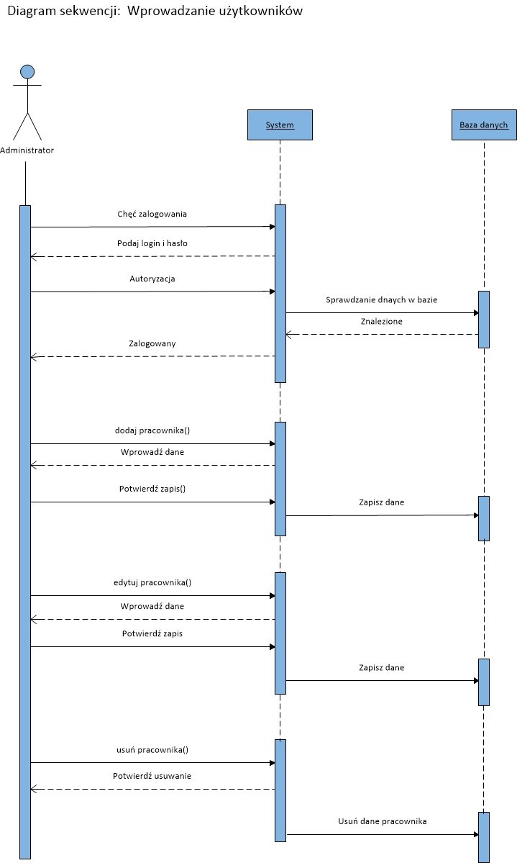

Rysunek 5 Diagram sekwencji - wprowadzanie użytkowników; źródło: opracowanie własne

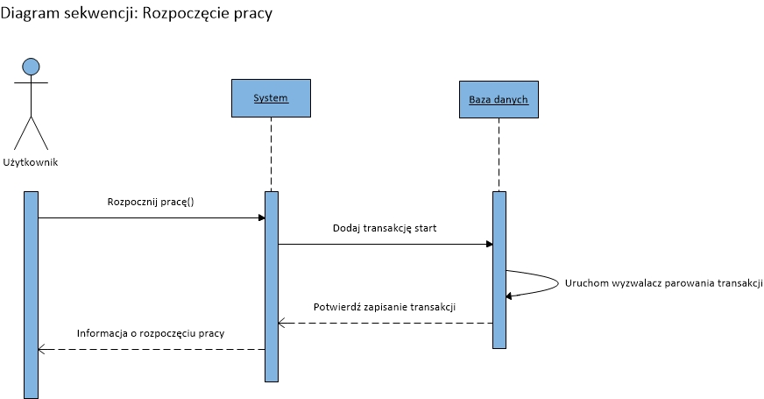

Rysunek 6 Diagram sekwencji - rozpoczęcie pracy; źródło: opracowanie własne

### Diagram czynności

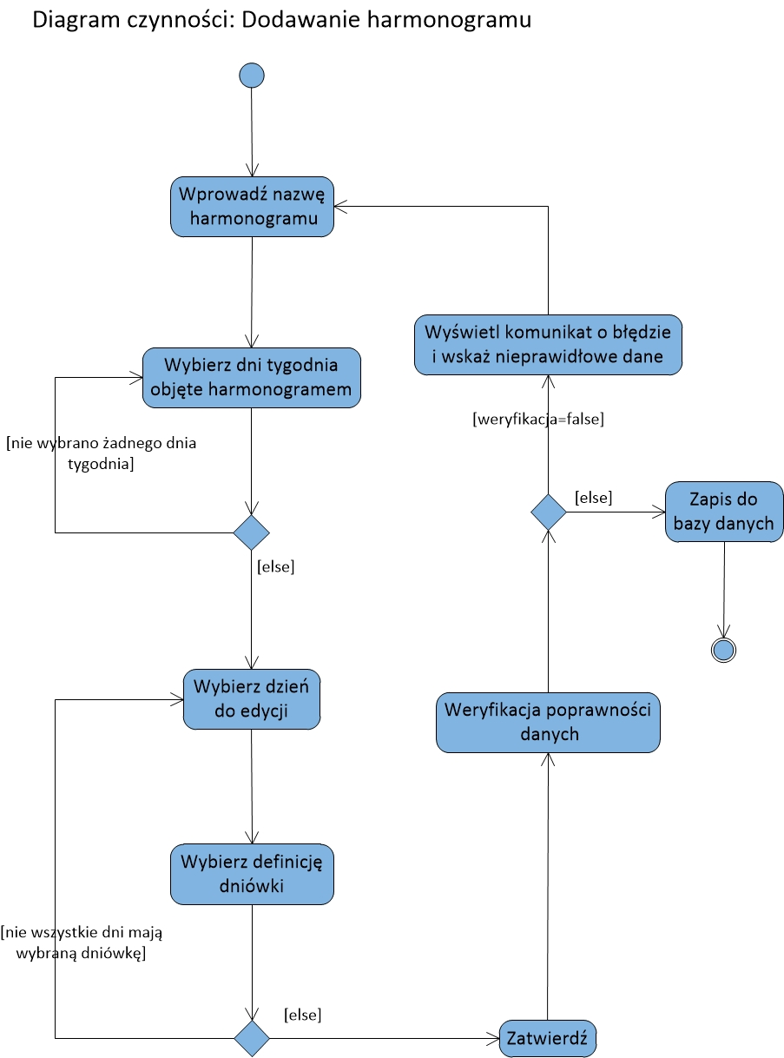

Rysunek 7 Diagram czynności – dodawanie harmonogramu ; źródło: opracowanie własne

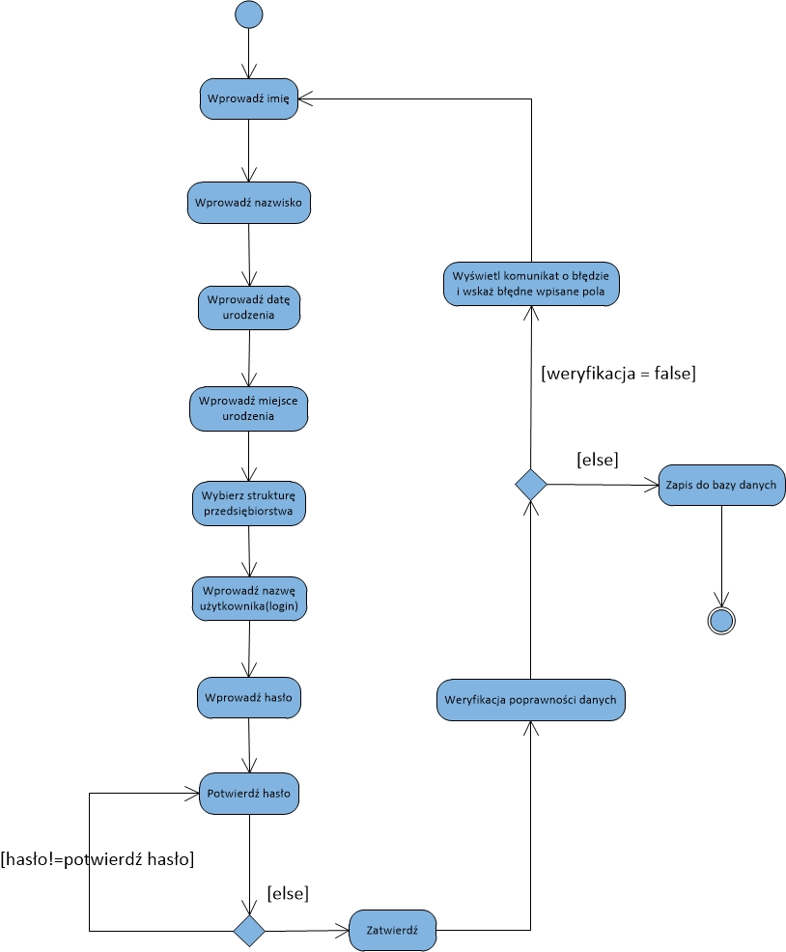

Rysunek 8 - Diagram czynności - rejestracja pracownika; źródło: materiały seminaryjne J. Stankiewicz

### Diagram hierarchii funkcji

Diagram hierarchii funkcji nie jest standardowym diagramem języka UML przy podejściu obiektowym, ale ułatwi utworzenie struktury systemu.

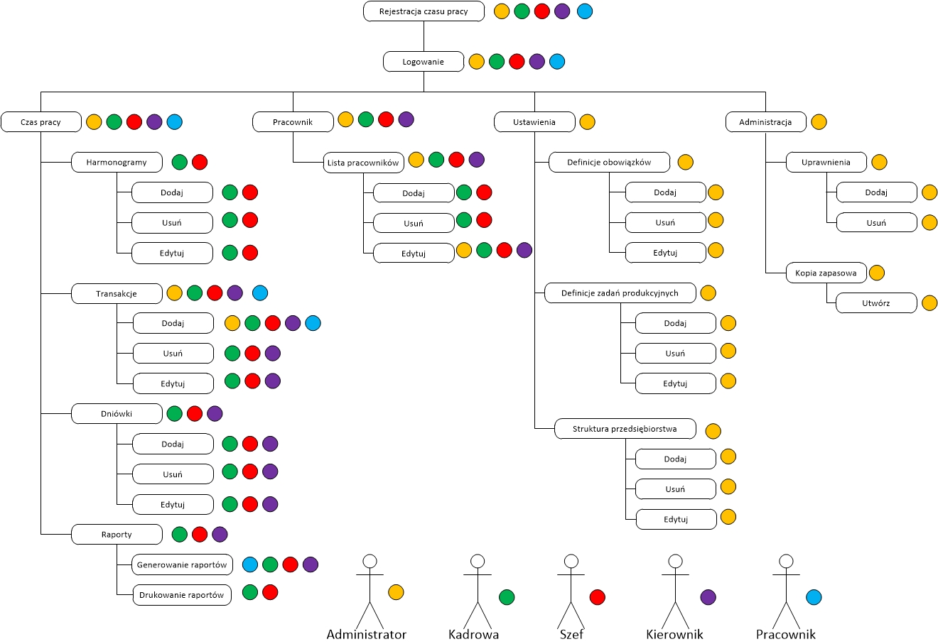

Rysunek 9 Diagram hierarchii funkcji; źródło: opracowanie własne

### 

### Diagram klas

Na podstawie opisu programu i diagramów ustalono następujący diagram klas:

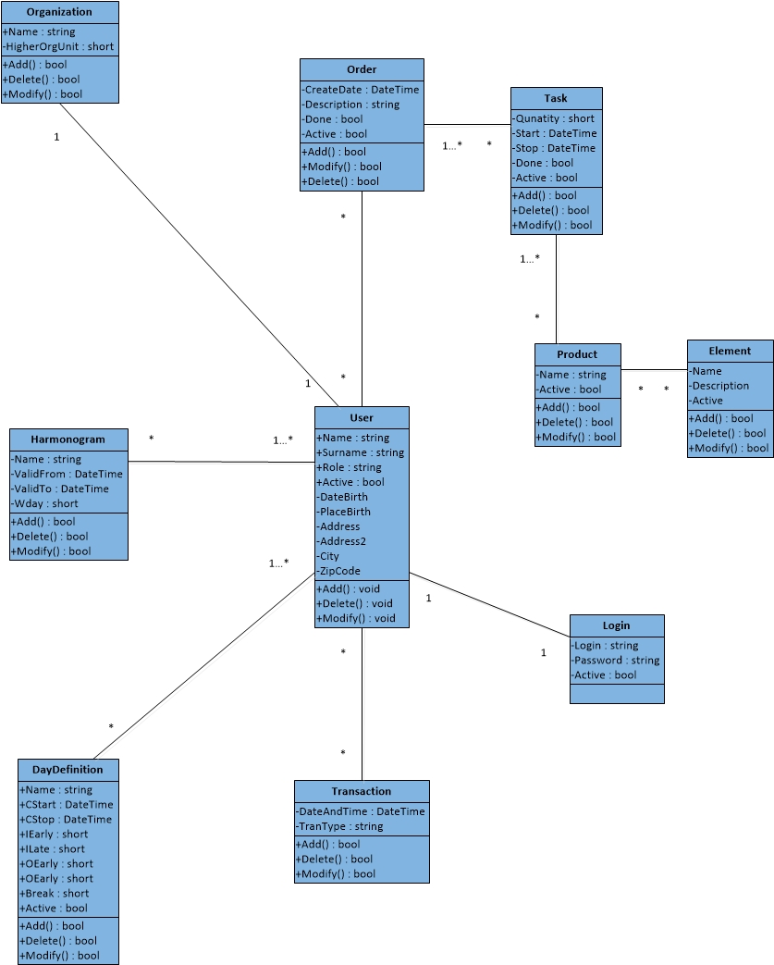

Rysunek 10 Diagram klas; źródło: materiał własny

## Wybór architektury

Na podstawie przeprowadzonej analizy zdecydowano, że system będzie stworzony w oparciu o środowisko .NET firmy Microsoft ponieważ posiada on wszystkie niezbędne mechanizmy i narzędzia umożliwiające zrealizowanie projektu.

Wybrano następujące narzędzia i technologie:

**Microsoft Visual Studio 2015 Enterprise** – jest to zintegrowane środowisko programistyczne obsługujące kilka języków programowania, służące do tworzenia aplikacji konsolowych, jak i aplikacji z graficznym interfejsem użytkownika. Środowisko posiada wbudowany mechanizm IntelliSense który na bieżąco weryfikuje poprawność pisanego kodu.

**Microsoft SQL Server 2016** – jest to system zarządzania bazą danych. Charakterystycznym elemntem produktu jest język zapytań T-SQL który jest rozwinięciem standardu ANSI/ISO.

**Język programowania C# w wersji 5.0** – język ten został utworzony przez firmę Microsoft i jest wspierany przez narzędzie Visual Studio.

System będzie zbudowany w oparciu o architekturę typu klient-serwer. Jest to asymetryczna architektura oprogramowania rozdzielająca niektóre funkcjonalności, tak aby zwiększyć elastyczność i ułatwić wprowadzenie zmian w każdej z części. W praktyce wygląda to tak że serwer zapewnia usługi dla klientów, którzy komunikują się z serwerem wysyłając żądanie (request).

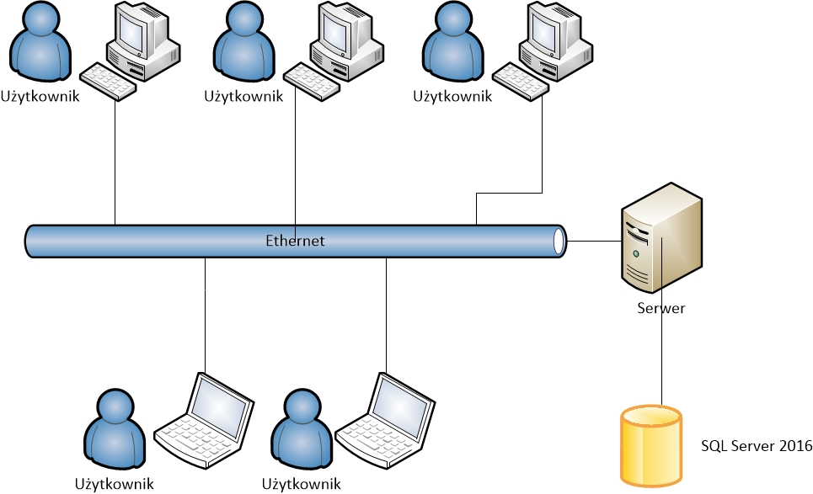

Rysunek 11 Architektura klient-serwer; źródło: opracowanie własne

# Projektowanie

Rozdział zawiera projekt bazy danych.

## Projekt bazy danych



Rysunek 12 - Diagram struktury bazy danych; źródło: opracowanie własne

### Tabele

### Widoki

### Procedury składowane

### Procedury wyzwalane

### Funkcje skalarne/tabularne

## Projekt interfejsu

### Ogólna koncepcja interfejsu

### Interfejs głównego formularza

### Interfejs pozostałych formularzy

### System pomocy i komunikatów

# Dokumentacja systemu

## Opis instalacji systemu

## Dokumentacja użytkowa

## Testowanie systemu

# Zakończenie

## Podsumowanie

## Wnioski

## Możliwości dalszego rozwoju

# Dodatek A: Słownik terminów użytych w pracy

# Dodatek B: Wykaz rysunków

# Dodatek C: Słownik tabel

# Dodatek D: Wykaz literatury

# Bibliografia